- 選擇題 (20題 每題4分 共80分) 答案請劃卡 否則不予計分

（ ）1.老陳開車上下班，上班時速40km/hr，下班時速60km/hr，則上下班一趟之平均速率為每小時 (A)50km/hr (B)48km/hr (C)46km/hr (D)44km/hr

（ ）2.一物體重400N，靜止置於與水平面成37°之斜面上，以平行於斜面之力160N往上推，恰可阻止其下滑，則斜面與物體間之靜摩擦係數為多少？ (A) (B) (C) (D)

（ ）3.10.甲、乙兩車沿直線路徑同向行駛，甲車在乙車前方2km處，若甲車之速率為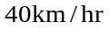，乙車之速率為50km/hr，則經過多少分鐘後乙車會追上甲車？ (A)5min (B)6min (C)12min (D)15min

（ ）4.某物體自高20m的塔頂自由落下，則其著地時的瞬時速度為何？（設g = 10 m/s²） (A)20m/s (B)15m/s (C)10m/s (D)5m/s

（ ）5.有一質量均勻且重為40N之梯子斜靠於牆壁及地面上，梯子長度為2m，當梯子之傾斜如圖所示時，梯子開始沿牆壁滑下，若牆壁光滑無摩擦而地面為粗糙面，則梯子與地面間之摩擦係數為
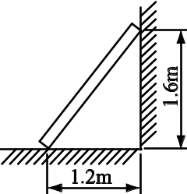
(A)0.225 (B)0.25 (C)0.375 (D)0.4

（ ）6.如圖所示，水平外力F作用於兩個緊鄰的物體與，已知物體質量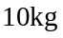，物體質量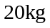，物體及物體與地面間之靜摩擦係數分別為0.5及0.25，則可使得兩物體即將開始產生滑動的最小外力為多少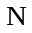（重力加速度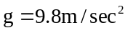）？
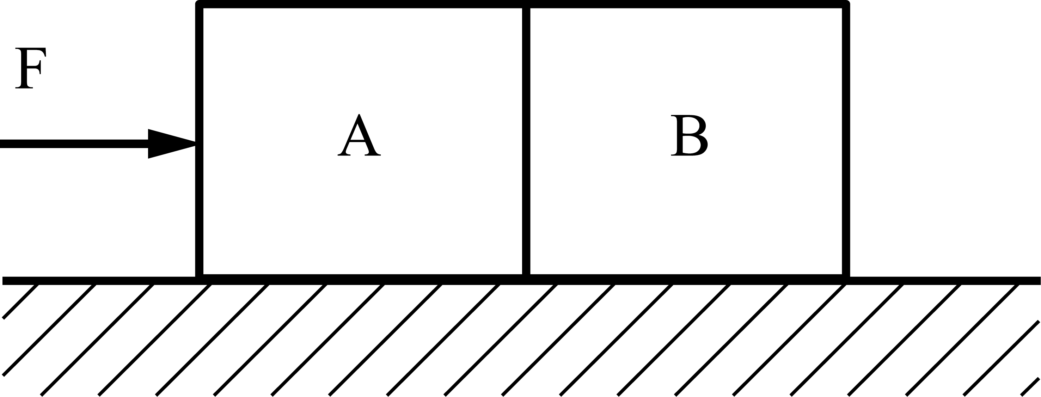
(A)10 (B)30 (C)49 (D)98

（ ）7.一質量為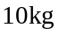之物體，以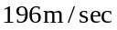之初速度垂直上拋，若重力加速度為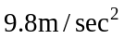且不計空氣阻力，則該物體到達最大高度所需之時間為多少秒？ (A)10 (B)20 (C)30 (D)40

（ ）8.一重為W的物體，置於圖所示的斜面上，若物體與斜面之間的摩擦係數為，則阻止物體下滑所需的最小力為
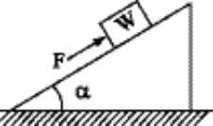
(A)W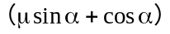 (B)W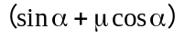 (C)W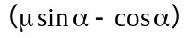 (D)W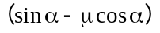

（ ）9.物體之幾何形狀中心，稱為 (A)重心 (B)內心 (C)質心 (D)形心

（ ）10.如圖所示，已知物體A質量為100 kg，物體A與地面間之動摩擦及靜摩擦係數分別為0.45及0.5，重力加速度為10m/s²，當以水平外力P＝300N施於物體A時，求物體A承受之摩擦力為多少N？
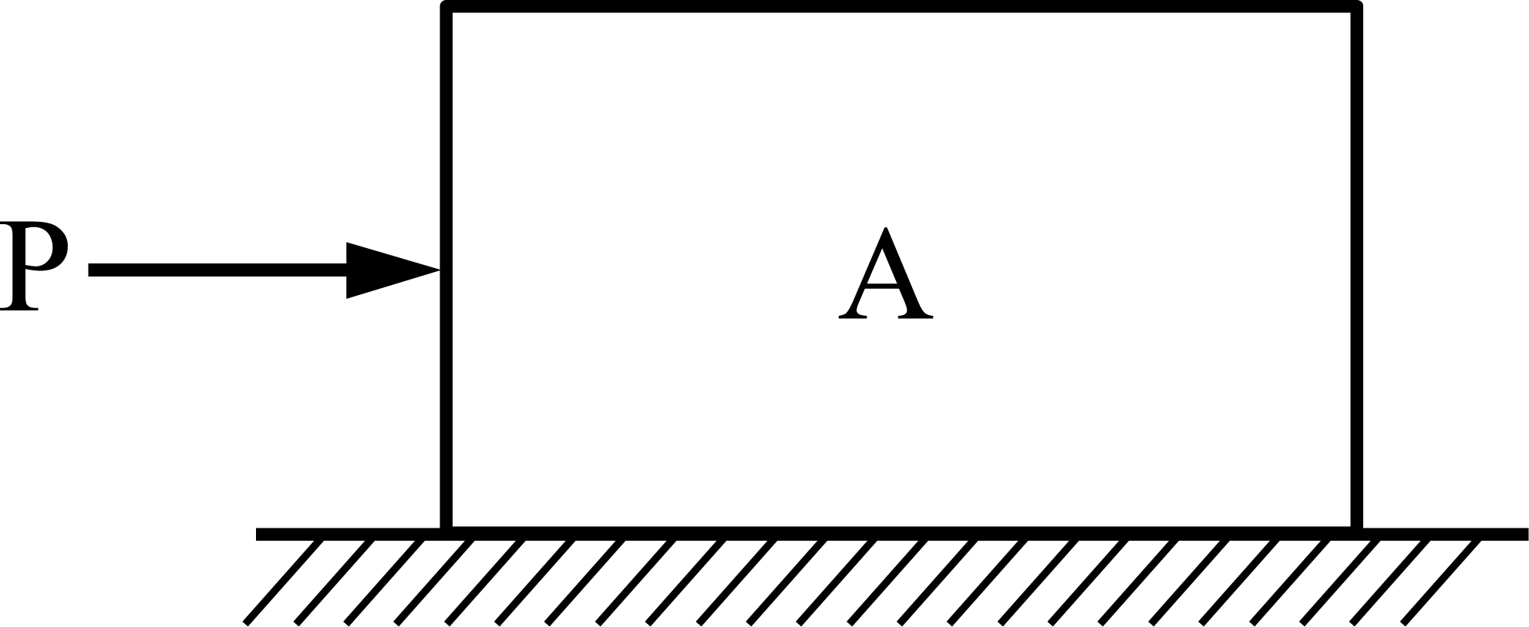
(A)0 (B)300 (C)450 (D)500

（ ）11.如圖所示的線段ABC，其中AB線段及BC線段的長度均為10，則線段ABC的形心座標為
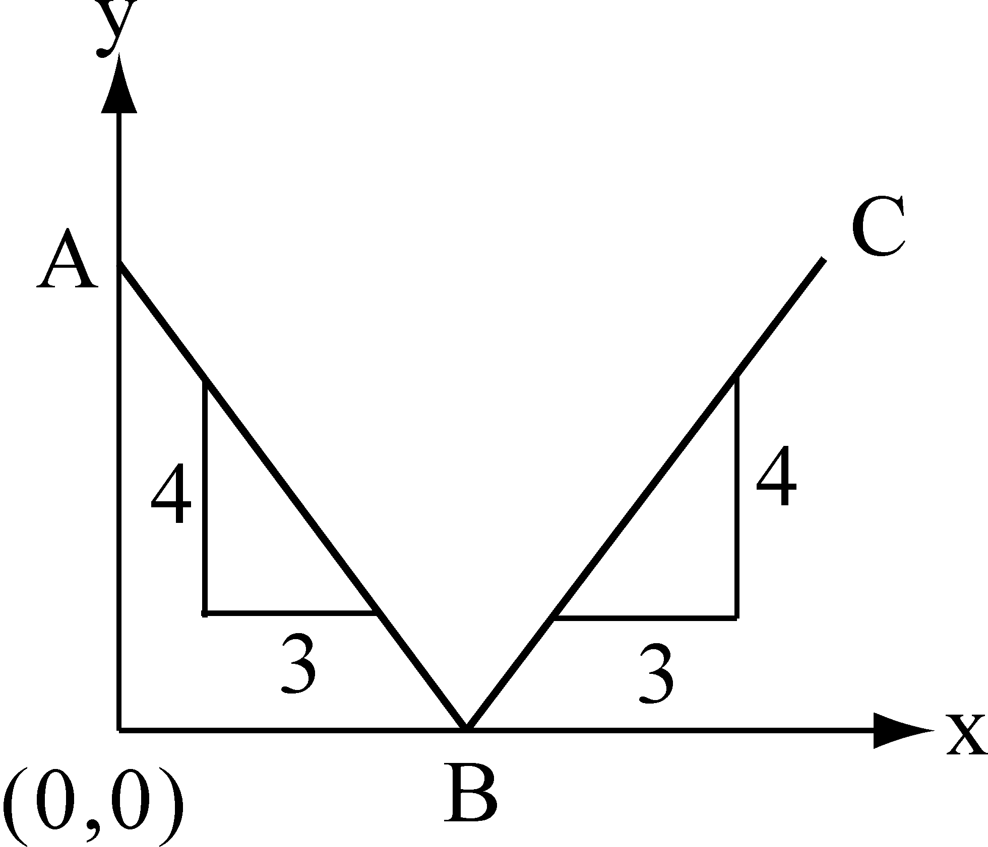
(A)（3，8） (B)（6，0） (C)（5，4） (D)（6，4）

（ ）12.如圖所示，使一均質桿AB重W，在α＝β＝45°的條件下保持平衡，則桿與地面之靜摩擦係數為若干？
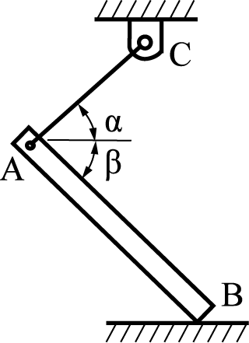
(A)1 (B) (C) (D)

（ ）13.同一高處同一時間，A球以V₀速度鉛直下拋，B球則由靜止自由落下，若不計空氣阻力，則經t秒後，A球的位置較B球低多少？ (A)V₀t (B)V₀t (C)V₀t (D)2V₀t

（ ）14.下列有關重心的敘述，何者有誤？ (A)平面的重心為二重心軸的交點 (B)線段的重心在線段的中點 (C)立體的重心為三重心軸的交點 (D)立體的重心為二重心面的交點

（ ）15.物體在自由落體運動中，物體在第1秒至第2秒落下的距離為第2秒至第3秒落下距離的幾倍？ (A)0.6倍 (B)0.8倍 (C)1.0倍 (D)1.2倍

（ ）16.如圖所示，一物體置於平板上，將平板逐漸升高，當上升角度為45°時，物體開始向下滑動，則此時物體與平板間之靜摩擦係數為何？
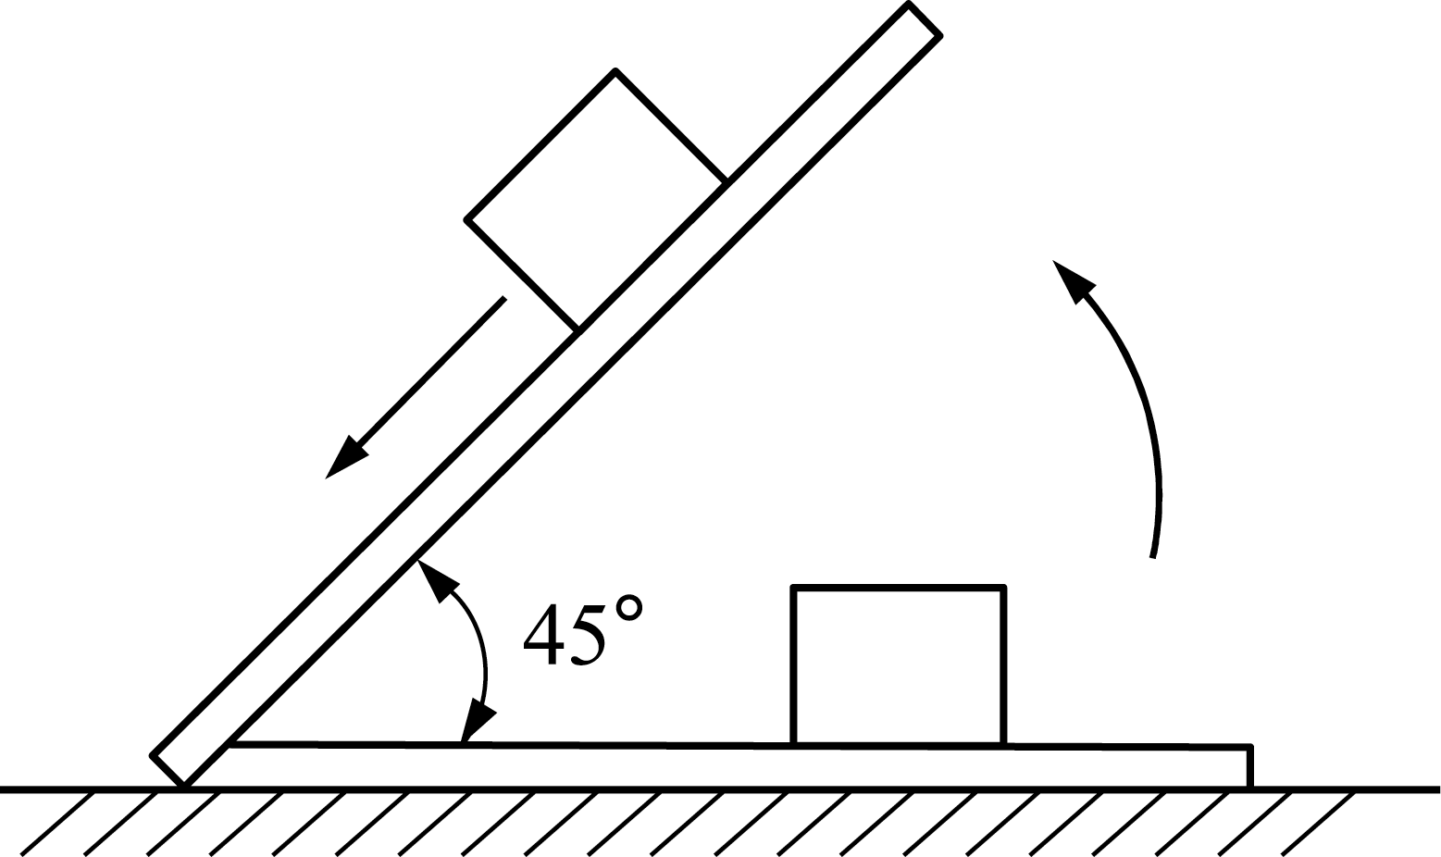
(A) 0.7 (B) 0.8 (C) 0.9 (D) 1.0

（ ）17.如圖所示之均質長方塊，其質量為100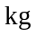，寬為2m，高為6m，該物體與地面間之摩擦係數為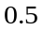，若此物體受到水平力作用，則發生滑動而不致傾倒之最大h值為多少m？
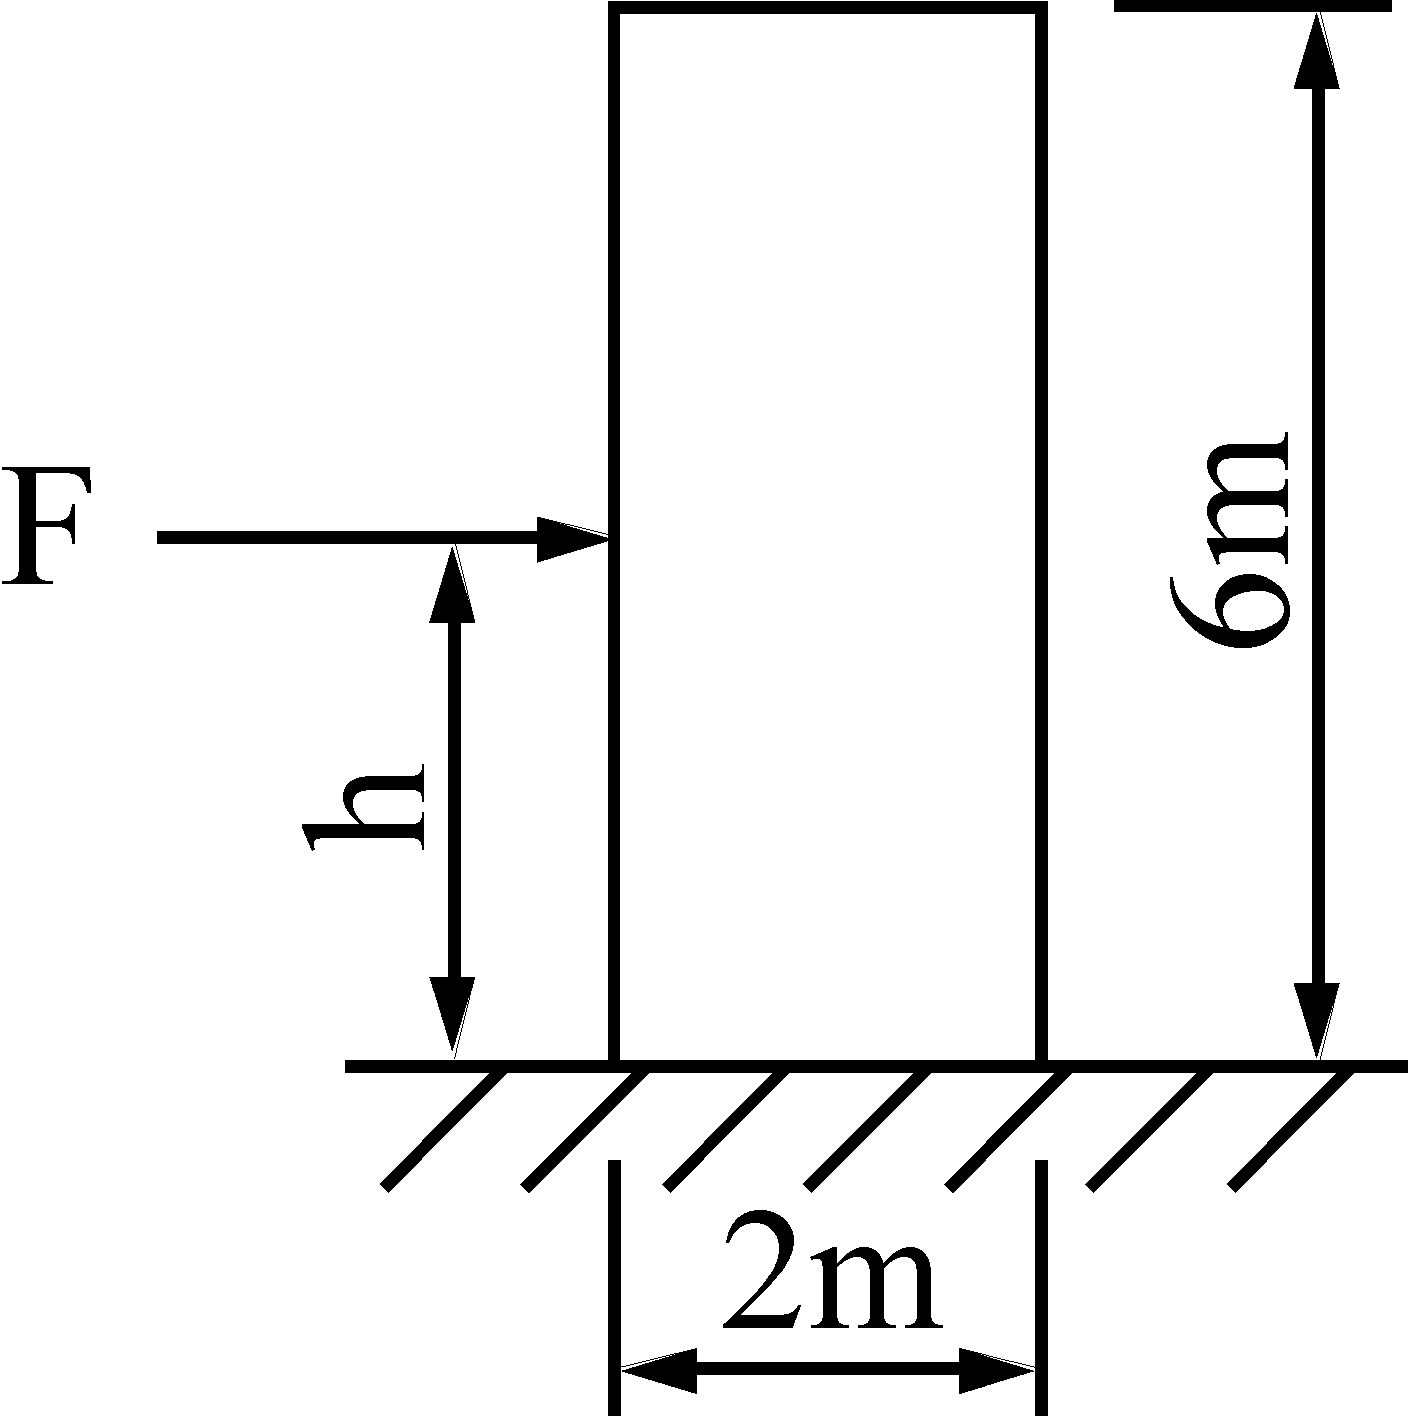
(A)2 (B)3 (C)4 (D)5

（ ）18.下列有關重心的敘述，何者正確？ (A)重心一定在物體的內部 (B)重心一定在物體的外部 (C)重心在物體的內部或外部均有可能 (D)物體的形心與重心必在同一點上

（ ）19.如圖所示，一長120mm的鐵絲折成一直角三角形，則該鐵絲的重心至y軸的距離為
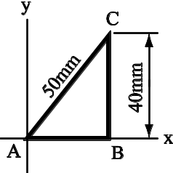
(A)25mm (B)20mm (C)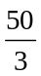mm (D)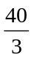mm

（ ）20.將一細銅線彎成如圖所示之形狀，則其重心坐標為
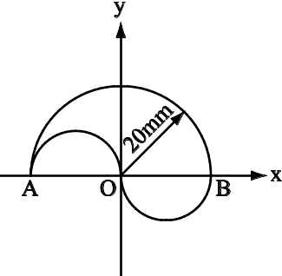
(A)（0，0） (B)（0，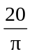） (C)（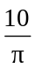，） (D)（，0）

二、計算題 (4題 每題5分 共20分)
1.某打撈公司在沉船中發現古錢幣左半邊為金，右半邊為銀，錢幣半徑3.14cm，如圖所示，試求其重心與形心的距離為何？（設金的重量為銀的2倍）
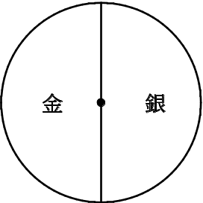

2.有一汽車由靜止狀態出發，首先以2m/s²之加速度行駛10秒後，即以此速度等速行駛1分鐘，最後再以5m/s²之減速度行駛直到停止，試求該車所行駛的總距離為若干m？

3.如圖所示，物體W₁重240N，物體W₂重160N，物體W₂經由AB繩與直立牆面相連，繩重不計，W₁與W₂間之μ=，W₁與地板間之μ=，欲使W₁物體開始向右滑動，試求水平力P至少為多少？
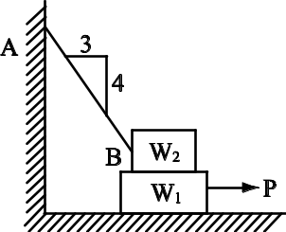

4.如圖所示，若A重340N，各接觸面間之靜摩擦係數皆為0.2，則欲使兩物體移動，B物至少需重多少N？
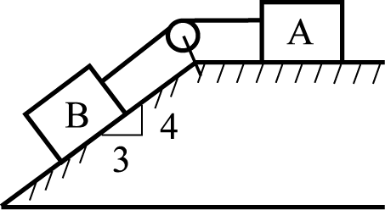

本頁 姓名 座號 務必填寫 且與題目卷分開繳交 謝謝

